Pomoce wykorzystywane
w województwie kujawsko-pomorskim
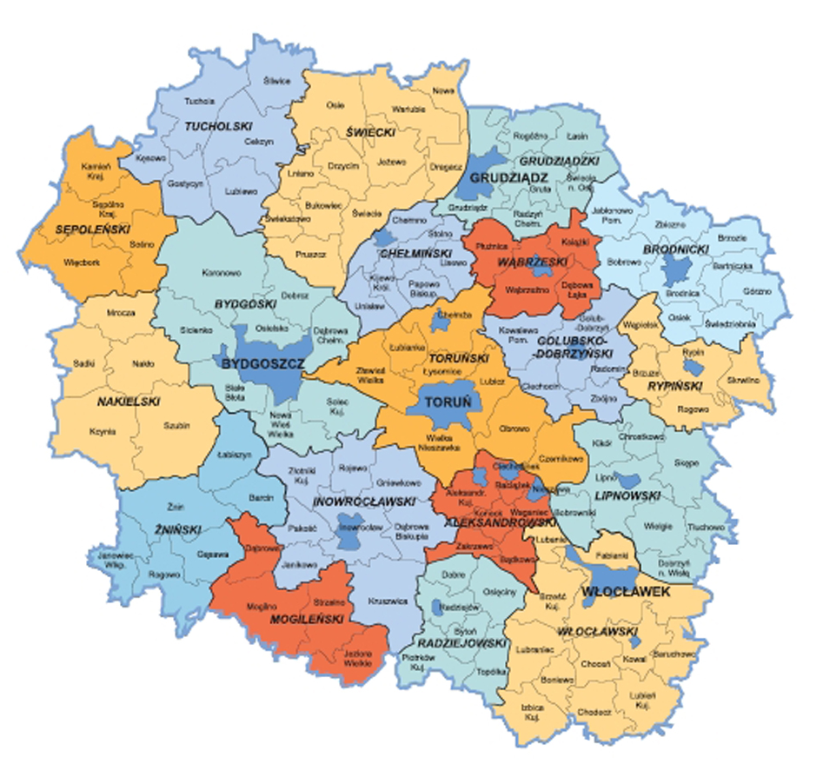
wrzesień 2023 r.

- Ogólna charakterystyka województwa kujawsko-pomorskiego
Ogólna charakterystyka województwa kujawsko-pomorskiego
Województwo kujawsko-pomorskie zajmuje obszar 17 972 km2, co stanowi 5,7% powierzchni Polski i zamieszkiwane jest przez 2,1 mln osób, czyli około 5% mieszkańców kraju. W skład województwa wchodzi 19 powiatów.
Kujawsko-pomorskie ma korzystne uwarunkowania dla rozwoju rolnictwa, przetwórstwa spożywczego oraz turystyki.
Rolnictwo ma duże znaczenie dla gospodarki regionu. Powierzchnia gospodarstw stanowi aż 68,7% całkowitej powierzchni województwa kujawsko-pomorskiego, a powierzchnia użytków rolnych 58,6%, co daje odpowiednio pierwszą i drugą lokatę w Polsce pod tym względem. Województwo ma największy w Polsce udział w powierzchni uprawy warzyw gruntowych (18,2) i drugi, po woj. wielkopolskim, udział w powierzchni uprawy buraków cukrowych (21,5%) Należy do krajowej czołówki w chowie świń (4 miejsce w Polsce,
z udziałem 10,8%), w tym zwłaszcza loch (2 miejsce, z udziałem 12,0%), a także bydła
i drobiu. Województwo osiąga dobre wyniki także w produkcji mleka i jaj. Wytwarza znaczące ilości zbóż, a zwłaszcza kukurydzy na ziarno (w 2021 r. trzecie miejsce w Polsce
z udziałem 12,9%), pszenicy (czwarte miejsce z 9,3% udziałem), jęczmienia (piąte miejsce
z udziałem 8,5%), pszenżyta (piąte miejsce z udziałem 7,0%) oraz zbóż mało popularnych, jak amarantus, kanar, żyto stuletnie, komosa ryżowa (pierwsze miejsce z udziałem 15,2%).
Średnia wielkość powierzchni użytków rolnych w gospodarstwie rolnym w regionie kujawsko-pomorskim w roku 2020 wyniosła 17,7 ha wobec średniej krajowej wynoszącej 11,1 ha.

- Wsparcie ARiMR na rzecz województwa kujawsko-pomorskiego,
w ramach programów współfinansowanych przez UE
W latach 2002–2023, w ramach programów współfinansowanych z UE, ARiMR udzieliła wsparcia dla województwa kujawsko-pomorskiego na kwotę 29,9 mld zł, co stanowi 7,3% środków wypłaconych dla wszystkich województw (406,9 mld zł).
Tabela 1. W ramach kwoty wypłaconej dla województwa kujawsko-pomorskiego w latach 2002–2023 wydatki na poszczególne systemy i programy były następujące (w mln zł):
Wyszczególnienie | mln zł | %
Płatności w ramach systemów wsparcia bezpośredniego | 18 599,97 | 62,3%
PROW 2014–2020 | 3 440,2 | 11,5%
PROW 2007–2013 | 4 788,3 | 16,0%
PROW 2004–2006 | 923,2 | 3,1%
SPO (Rolne + Rybne) 2004–2006 | 456,2 | 1,5%
SAPARD | 287,2 | 1,0%
Interwencje na rynkach produktów rolnych | 1 233,0 | 4,2%
PO Ryby 2007–2013 | 65,9 | 0,2%
PO Rybactwo i Morze 2014–2020 | 58,2 | 0,2%
Wspólna Organizacja Rynków Rybnych | 0,1 | 0,0003%
Razem | 29 852,1 | 100%

Województwo kujawsko-pomorskie zajmuje piąte miejsce pod względem wysokości wsparcia uzyskanego z ARiMR przez poszczególne województwa (wykres 1).
Wykres 1. Pomoc udzielona przez ARiMR w ramach programów współfinansowanych
z UE w latach 2002–2022 w podziale na programy, według województw,
w mld zł, wg danych na 31 lipca 2023 r.

(ponadto 6,6 mld zł bez podziału na województwa)
Wykres 2. Struktura pomocy udzielonej przez ARiMR dla województwa kujawsko-pomorskiego, w ramach programów współfinansowanych z UE, wg stanu na
31 lipca 2023 r., w mln zł i w %

PO Rybactwo i Morze 2014-2020 (58,2 mln zł), PO Ryby 2007–2013 (65,9 mln zł), Wspólna Organizacja Rynków Rybnych (0,1 mln zł)
- Pomoc krajowa uruchomiona w 2023 roku (wg stanu na 05.09.2023)
- Pszenica I - Pomoc finansowa dla producenta rolnego, który poniósł dodatkowe koszty w wyniku braku stabilizacji na rynku pszenicy, gryki lub kukurydzy spowodowanej agresją Federacji Rosyjskiej wobec Ukrainy (Termin naboru: 13.04.2023 r. - 30.06.2023 r.)
Złożone wnioski: 69 362 wniosków, w tym w woj. kujawsko-pomorskim – 6 082 wnioski (8,8% ogółu).
Wydane decyzje: 65 470 decyzji na kwotę 711,9 mln zł, w tym w woj. kujawsko-pomorskim – 5 817 (8,9%) decyzji na kwotę 66,7 mln zł (9,4%).
Wypłacono – 711,0 mln zł, w tym w woj. kujawsko-pomorskim – 69,4 mln zł.
- Pszenica II - Pomoc finansowa dla producenta rolnego, któremu zagraża utrata płynności finansowej w związku z zakłóceniami na rynku rolnym spowodowanymi agresją Federacji Rosyjskiej wobec Ukrainy (pomoc dla producentów pszenicy lub gryki) (Termin naboru: 12.06.2023 r. - 31.07.2023 r.)
Złożone wnioski: 117 639 wniosków, w tym w woj. kujawsko-pomorskim – 10 621 wniosków (9,0% ogółu).
Wydane decyzje: 100 489 decyzji na kwotę 1 866,6 mln zł, w tym w woj. kujawsko-pomorskim – 9 513 (9,5%) decyzji na kwotę 238,5 mln zł (12,8%).
Wypłacono – 1 464,5 mln zł, w tym w woj. kujawsko-pomorskim – 224,4 mln zł.
- Dofinansowanie zakupu nawozów mineralnych (Termin naboru: 12.06.2023 r. - 14.07.2023 r.)
Złożone wnioski: 351 226 wniosków w tym w woj. kujawsko-pomorskim – 27 861 wniosków (7,9% ogółu).
Wydane decyzje: 298 805 decyzji, w tym w woj. kujawsko-pomorskim – 23 441 (7,8%) decyzji.
- Pomoc dla Kół Gospodyń Wiejskich (Termin naboru: 03.04.2023 r. - 30.09.2023 r.)
Złożone wnioski: 12 396 wniosków na kwotę 105,0 mln zł w tym w woj. kujawsko-pomorskim – 735 wniosków (5,9% ogółu) na kwotę 6,1 mln zł.
Wydane decyzje przyznające pomoc: 12 231 decyzji na kwotę 104,1 mln zł, w tym w woj. kujawsko-pomorskim – 729 (6,0%) decyzji na kwotę 6,1 mln zł.
- ASF – Pomoc finansowa dla producentów rolnych związana z zakazem utrzymywania
w gospodarstwie świń lub wprowadzania do gospodarstwa świń (Termin naboru: nabór ciągły)
Złożone wnioski: 358 wniosków, w tym w woj. kujawsko-pomorskim – 151 wniosków (42,2% ogółu). Wydane decyzje przyznające pomoc: 269 decyzji na kwotę 4,0 mln zł, w tym w woj. kujawsko-pomorskim – 110 (40,9%) decyzji na kwotę 1,7 mln zł.
- Materiał siewny (Termin naboru 25.05.2023 r. – 10.07.2023 r.)
Złożone wnioski: 62 927 wniosków, w tym w woj. kujawsko-pomorskim – 7 423 wnioski (11,8% ogółu).
- Materiał siewny - pomoc związana z kryzysem wojennym (Termin naboru 01.08 - 14.08.2023 r.)
Złożone wnioski: 52 692 wnioski, w tym w woj. kujawsko-pomorskim – 6 944 wnioski (13,2% ogółu).
- Pomoc dla pszczelarzy do przezimowanych rodzin pszczelich (Termin naboru: 01.04.2023 r. - 31.05.2023 r.)
Złożone wnioski: 43 622 wniosków na kwotę 77,1 mln zł, w tym w woj. kujawsko-pomorskim – 1 986 wniosków (4,6% ogółu wniosków) na kwotę 3,5 mln zł.
Wydane decyzje: 43 436 decyzji na kwotę 76,9 mln zł, w tym w woj. kujawsko-pomorskim –1 983 decyzje (4,6% ogółu wniosków) na kwotę 3,5 mln zł.
Zrealizowano płatności na kwotę 76,8 mln zł, w tym w woj. kujawsko-pomorskim – 3,6 mln zł.
- Program 2023 Locha+ Pomoc dla producentów prosiąt (Termin naboru: 28.08.2023 r. – 15.09.2023 r.)
Złożone wnioski: 13 198 wniosków, w tym w woj. kujawsko-pomorskim – 2 083 wnioski (15,8% ogółu wniosków).
- Płatności w ramach systemów wsparcia bezpośredniego
Kampania 2023 – realizowana w ramach Planu Strategicznego WPR 2023-2027
Wg stanu na 31 sierpnia 2023 r. w ramach systemów wsparcia bezpośredniego w Kampanii 2023 w woj. kujawsko-pomorskim złożono 57,1 tys. wniosków (4,6% wszystkich wniosków w kraju).
Wykres 3. Liczba wniosków obsługiwanych w ramach kampanii 2023 w województwie kujawsko-pomorskim w podziale na powiaty, wg stanu na 31.08.2023 r.
Razem 57,1 tys.

Kampania 2022
Wg stanu na 31 sierpnia 2023 r. w ramach Kampanii 2022 płatności otrzymało 1 265,4 tys. rolników na kwotę 16,85 mld zł, z tego z woj. kujawsko-pomorskiego 58,5 tys. (4,6%) na kwotę 1,31 mld zł.

Wykres 4. Struktura płatności w ramach systemów wsparcia bezpośredniego dla województwa kujawsko-pomorskiego w kampanii 2022, wg stanu na 31 sierpnia 2023 r., w mln zł i w %

- Interwencje pszczelarskie – realizowane w ramach Planu Strategicznego WPR 2023-2027
(Termin naboru: 3-24.04.2023 r.)

I.6.2 – inwestycje, wspieranie modernizacji gospodarstw pasiecznych

I.6.3 - wspieranie walki z warrozą produktami leczniczymi

I.6.5 - pomoc na odbudowę i poprawę wartości użytkowej pszczół
Złożone wnioski: 3 029 wniosków, w tym w woj. kujawsko-pomorskim – 112 wniosków (3,7% ogółu wniosków). Zawarte umowy: 2 580 na kwotę 46,2 mln zł, w tym w woj. kujawsko-pomorskim –101 umów na kwotę 1,8 mln zł.
- Wsparcie kryzysowe UE

Pomoc dla rolników działających w sektorze zbóż i nasion oleistych, którzy ponieśli straty gospodarcze spowodowane przywozem ziarna z Ukrainy (realizowana ze środków unijnych) (Termin naboru: 01.06.2023 r. - 14.07.2023 r.)
Złożone wnioski: 130 674 wnioski, w tym w woj. kujawsko-pomorskim – 9 781 wniosków (7,5% ogółu wniosków).

Drób – Pomoc dla producentów działających w sektorach jaj i mięsa drobiowego, którzy ponieśli straty w produkcji drobiu w związku z wystąpieniem wysoce zjadliwej grypy ptaków w latach 2019-2021 (Termin naboru od 9 czerwca do 30 czerwca 2023 r.)

Złożone wnioski: 977 wniosków, w tym w tym w woj. kujawsko-pomorskim –16 wniosków (1,6% ogółu wniosków).
Pozytywnie zweryfikowano 710 wniosków, w tym w woj. kujawsko-pomorskim – 7 wniosków.
- Realizacja PROW 2014-2020
Tabela 2. Realizacja działań PROW 2014–2020 w województwie kujawsko-pomorskim, złożone wnioski, podpisane umowy/wydane decyzje i zrealizowane płatności, narastająco, według stanu na dzień 31 lipca 2023 r.
Nazwa działania / typu operacji | Złożone wnioski | Zawarte umowy / wydane decyzje (czynne) |  | Zrealizowane płatności
 | liczba | liczba | kwota [zł] | liczba różnych beneficjentów | kwota [zł]
 |  |  | ogółem |  | ogółem
Transfer wiedzy i działalność informacyjna | 10 | 4 | 3 026 794,00 | 2 | 1 601 026,82
Usługi doradcze | 7 | 7 | 24 812 008,40 | 1 | 12 725 697,08
Systemy jakości | 189 | 137 | 7 644 030,80 | 139 | 4 615 753,98
Inwestycje w środki trwałe | 9 907 | 4 373 | 1 015 080 451,57 | 3 583 | 776 048 105,25
Przywracanie potencjału produkcji rolnej | 1 522 | 890 | 63 282 375,76 | 688 | 47 107 655,03
Rozwój gospodarstw i działalności gospodarczej | 7 892 | 5 061 | 620 287 650,82 | 5 012 | 540 750 810,48
Podstawowe usługi i odnowa wsi na obszarach wiejskich | 851 | 627 | 566 161 966,02 | 154 | 328 980 321,84
Inwestycje w rozwój obszarów leśnych i poprawę żywotności lasów | 11 699 | 9 599 | 41 264 653,20 | 950 | 41 291 553,62
Tworzenie grup producentów i organizacji producentów | 45 | 187 | 38 168 895,74 | 94 | 38 411 304,80
Działanie rolno-środowiskowo-klimatyczne | 37 693 | 33 650 | 444 686 940,13 | 8 005 | 454 130 425,47
Rolnictwo ekologiczne | 2 688 | 2 310 | 52 031 306,46 | 543 | 52 473 427,31
ONW | 260 869 | 256 352 | 547 944 287,32 | 44 699 | 549 435 769,46
Dobrostan zwierząt | 6 127 | 5 580 | 52 352 458,10 | 2 428 | 52 031 278,32
Współpraca | 74 | 29 | 60 669 291,00 | 19 | 24 085 665,33
Zarządzanie ryzykiem | 54 | 17 | 459 042,50 | 17 | 459 042,50
LEADER | 2 941 | 1 614 | 215 282 499,83 | 1 221 | 181 976 548,05
Wyjątkowe tymczasowe wsparcie związane z COVID-19 | 16 786 | 15 578 | 139 432 537,94 | 15 582 | 139 470 140,86
Nadzwyczajne tymczasowe wsparcie dla rolników dotkniętych wpływem rosyjskiej inwazji na Ukrainę | 5 233 | 4 574 | 97 699 800,00 | 4 574 | 97 699 800,00
Renty strukturalne |  |  |  | 3 969 | 96 922 382,77
RAZEM | 364 587 | 340 589 | 3 990 286 989,59 | 61 060 | 3 440 216 708,97
W ramach przeprowadzonych naborów według stanu na dzień 31.07.2023 r. złożono ogółem 7 950 875 wniosków o przyznanie pomocy, w tym województwie kujawsko-pomorskim 364 587 wniosków, co stanowi 5 % w stosunku do całego kraju.

Zawarto 7 537 576 umów/ wydano decyzji, w tym województwie kujawsko-pomorskim 340 589, co stanowi 5% w stosunku do całego kraju.

Zrealizowano płatności w kwocie 58,977 mld zł dla 1 285 532 beneficjentów, w tym w województwie kujawsko-pomorskim 3,440 mld zł dla 61 060 różnych beneficjentów, co stanowi 6% kwoty zrealizowanych płatności w stosunku do całego kraju.

- Realizacja PO Rybactwo i Morze 2014–2020
W ramach priorytetów Programu Operacyjnego Rybactwo i Morze 2014-2020 wdrażanych przez ARiMR (I-III i V-VI) w województwie kujawsko-pomorskim wnioskowano o pomoc w realizacji 5 działań w ramach priorytetu 1, 5 działań w ramach priorytetu 2 i 2 działania w ramach priorytetu 5. Łącznie do końca lipca 2023 r. złożono 304 wnioski (w skali kraju – 2,38%), zawarto 238 umów (2,28%) i wypłacono w ramach działań wdrażanych przez Agencję ponad 50,6 mln zł pomocy, a łącznie z działaniami wdrażanymi przez samorządy województw –58,2 mln zł. (Tabela 3).

Tabela 3. Realizacja działań PO RYBY 2014-2020 (wdrażanych przez ARiMR)
w województwie kujawsko-pomorskim, według stanu na 3 września 2023 r.
Priorytety/Działania/Poddziałania | Liczba złożonych wniosków o pomoc | Liczba zawartych umów | Zrealizowane płatności - kwota  (mln zł)
Działanie 1.4 Ochrona i odbudowa różnorodności biologicznej | 4 | 1 | 1,998
Działanie 1.8 Różnicowanie działalności i nowe formy dochodów | 4 | 3 | 0,040
Działanie 1.11 Wartość dodana, jakość produktów i wykorzystywanie niechcianych połowów | 7 | 1 | 0,061
Działanie 1.12 Porty i przystanie - Infrastruktura i budowa przystani | 1 | 1 | 0,115
Działanie 1.13 Innowacje naukowe lub techniczne | 1 | 0 | 0
Działanie 2.1 Innowacje w akwakulturze | 2 | 1 | 3,144
Działanie 2.3 Inwestycje produkcyjne w akwakulturę | 125 | 87 | 14,187
Działanie 2.5 Akwakultura świadcząca usługi środowiskowe | 26 | 24 | 4,893
Działanie 2.6 Szkolenia w akwakulturze | 5 | 1 | 0,731
Działanie 2.8 Środki dotyczące zdrowia publicznego | 43 | 41 | 8,908
Działanie 5.1 Plany produkcji i obrotu | 2 | 0 | 0
Działanie 5.3 Środki dotyczące obrotu | 84 | 78 | 16,559
Razem | 304 | 238 | 50,636

- KPO
Tabela 4. Realizacja w województwie kujawsko-pomorskim, wg stanu na 03.09.2023 r.
Nazwa działania / typu operacji | Złożone wnioski | Zawarte umowy / wydane decyzje (czynne) |  | Zrealizowane płatności
 | liczba | liczba | kwota [zł] | kwota [zł]
 |  |  | ogółem | ogółem
Działanie 1. Wsparcie mikro, małych i średnich przedsiębiorstw… | 136 | 45 | 152 118 150,75 | 15 266 746,34
Działanie 2. Wsparcie na wykonywanie działalności w zakresie przechowywania… | 62 | 0 | 0,00 | 0,00
Działanie 3. Wsparcie w zakresie przetwarzania | 32 | 8 | 2 319 172,65 | 56 850,50
Działanie 3a. Wsparcie w zakresie infrastruktury magazynowania… (silosy) | 1 346 | 285 | 11 325 021,01 | 0,00
Działanie 4. Wsparcie organizacji zajmujących się redystrybucją żywności na cele społeczne | 7 | 0 | 0,00 | 0,00
Działanie 5. Wsparcie na wymianę pokryć dachowych… | 2 024 | 1 500 | 20 118 920,00 | 372 920,00
Działanie 7. Wsparcie na wymianę słupów nośnych impregnowanych kreozotem… | 0 | 0 | 0,00 | 0,00
Razem | 3 607 | 1 838 | 185 881 264,41 | 15 696 516,84

W ramach przeprowadzonych naborów złożono ogółem 64 085 wniosków o przyznanie pomocy, w tym w województwie kujawsko-pomorskim 3 607 wniosków, co stanowi 6% w stosunku do całego kraju.
Zawarto 33 091 umów/ wydano decyzji, w tym w województwie kujawsko-pomorskim 1 838, co stanowi 6% w stosunku do całego kraju.
Zrealizowano płatności w kwocie 131,6 mln zł, w tym w województwie kujawsko-pomorskim 15,7 mln zł, co stanowi 11,9% kwoty zrealizowanych płatności w stosunku do całego kraju.

